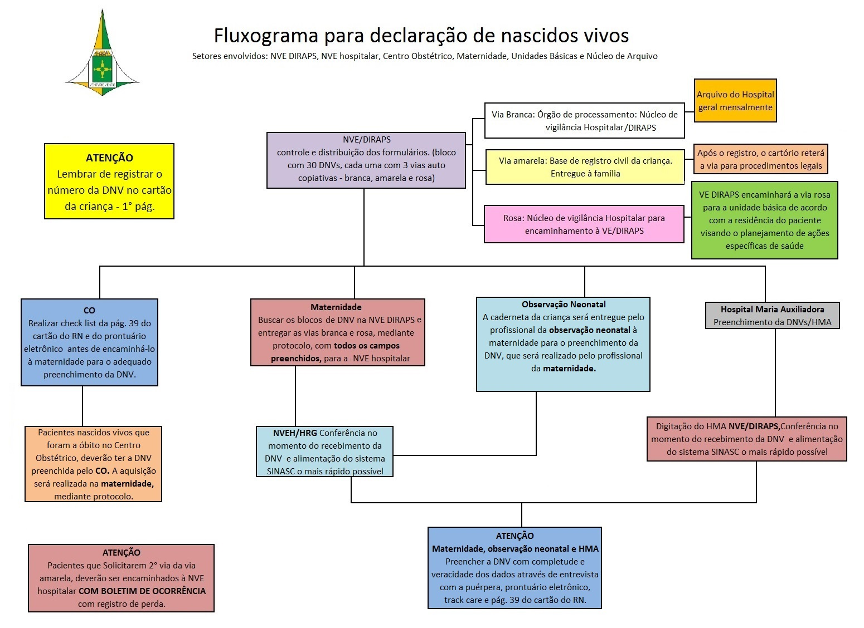
ATENÇÃO
Pacientes que solicitarem 2ª via amarela, deverão ser encaminhado à NVE hospitalar COM BOLETIM DE OCORRÊNCIA de registro de perda

ATENÇÃO
Maternidade , CO e HMA – Preencher a DNV com completude e veracidade dos dados através de entrevista com a puérpera, prontuário eletrônico, trackcare e pág. 39 do cartão do RN.

Berçário
Aquisição da DNV, quando RN for encaminhado do CO diretamente do berçário, será na maternidade, mediante protocolo.. O preenchimento será realizado pelo profissional da maternidade, tendo em vista a internação da mãe.
Pacientes nascidos vivos que foram a óbito no Centro Obstétrico e pacientes transferidos para outra Unidade de Saúde deverão ter a DNV preeenchida pelo C.O. A aquisição será realizada na Maternidade, mediante protocolo.

